Софийски университет „Св. Климент Охридски“ гр. София Факултет по математика и информатика

Документация

към проекта по задължителната дисциплина

XML технологии

Тема:

Каталог за фотоапарати

Изготвила: Берна Сали

ИС, 3 курс,1 група

Преподавател: доц. д-р Павел Павлов

Съдържание

1. Описание на проекта
2. Съдържание на проекта

2.1.Файлове

2.2 DTD файла

3. Източници

1. Описание на проекта

Проекта съдържа данни, които описват най-важните характеристики на фотоапаратите. Съдържа и кратка информация за марката на даден фотоапарат. За реализацията на проекта са използвани технологиите: средата за разработка на софтуер IntelliJ продукт на JetBrains,XML, JavaScript, CSS, HTML.

2.Съдържание на проекта

2.1.Файлове

* cameras-catalog.dtd – DTD файла на модела
* new – валиден екземпляр
* new_xml_1.xml – валиден екземпляр
* new_xml_2.xml – валиден екземпляр
* new_xml_3.xml – валиден екземпляр
* new_xml_4.xml – валиден екземпляр
* new_xml_5.xml – валиден екземпляр
* xml_txt_1.xsl – XSL файл, трансформиращ валиден XML в TXT
* xml_txt_2.xsl – XSL файл, трансформиращ валиден XML в TXT
* xml_txt_1.txt – резултат от трансформирането на XML към TXT
* xml_txt_2.txt – резултат от трансформирането на XML към TXT
* xml_xml_1.xsl – XSL файл, трансформиращ валиден XML в XML
* xml_xml_2.xsl – XSL файл, трансформиращ валиден XML в XML
* xml_xml_1.xml – резултат от трансформирането на XML към XML
* xml_xml_2.xml – резултат от трансформирането на XML към XML
* xml_html_1.xsl – XSL файл, трансформиращ валиден XML в HTML
* xml_html_2.xsl – XSL файл, трансформиращ валиден XML в HTML
* xml_html_3.xsl – XSL файл, трансформиращ валиден XML в HTML
* xml_html_4.xsl – XSL файл, трансформиращ валиден XML в HTML
* xml_html_1.html – резултат от трансформирането на XML към HTML
* xml_html_2.html – резултат от трансформирането на XML към HTML
* xml_html_3.html – резултат от трансформирането на XML към HTML
* xml_html_4.html – резултат от трансформирането на XML към HTML
* cameras-catalog-xml.js – съдържа JavaScript код, който конструира валиден екземпляр
* index.html – HTML страница, който генерира валиден XML
  1. DTD файла

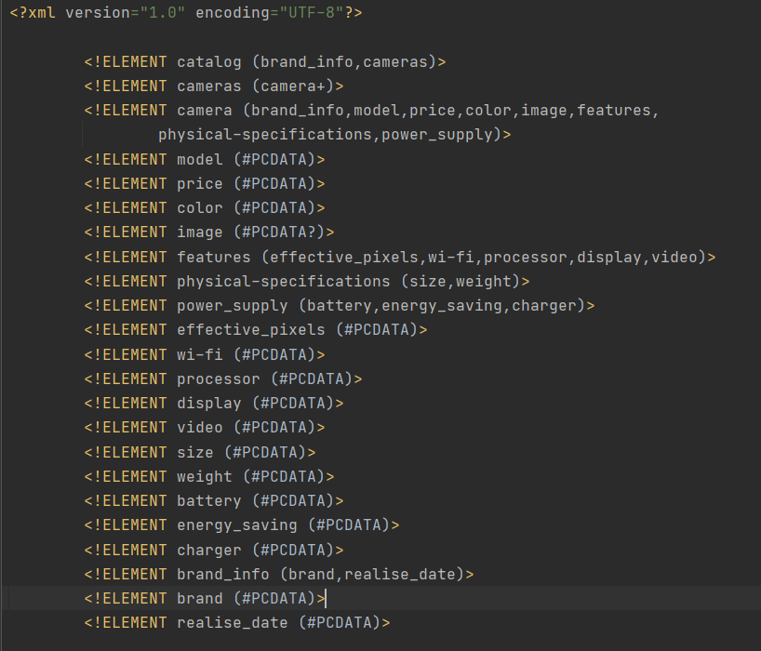

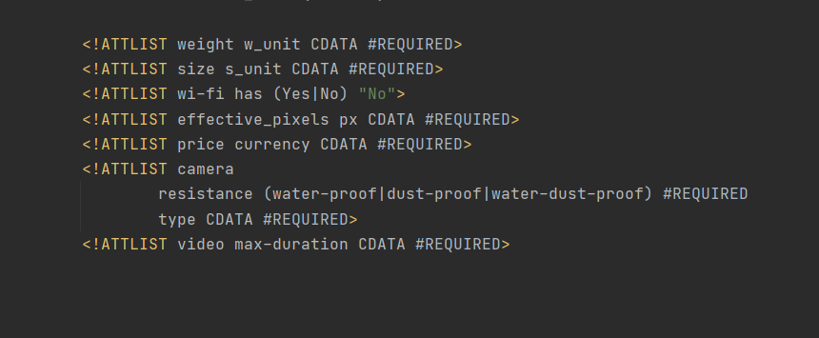

Елементите:

* catalog-основния елемент в XML документа, който съдържа елементите brand_info и cameras
* cameras-съдържа информация за всички фотоапарати.Трябва да има един или повече фотоапарати.
* camera-елемент съдържащ цялата информация за даден фотоапарат
* physical-specifications-съдържащ физическите спецификации
* size – съдържащ размера на фотоапарата
* weight – съдържащ теглото на фотоапарата
* price - съдържащ цената на фотоапарата
* brand_info – съдържащ цялата информация за марката на фотоапарата
* brand - съдържащ името на марката на фотоапарата
* realise_date - съдържащ дата на излизане на пазара на фотоапарата
* model - съдържащ модела на фотоапарата
* effective_pixels - съдържащ пикселите на заснемащия сензор на фотоапарата
* image - съдържащ снимка на фотоапарата, който е опционален. (Може да няма добавена снимка или да има само 1)
* color - съдържащ цвета на фотоапарата
* features - съдържащ характеристиките на фотоапарата
* wi-fi – съдържащ само атрибут, който определя дали фотоапарата има функция, звързване с wi-fi
* display - съдържащ информация за типа на дисплея на фотоапарата
* video - съдържащ типовете видеа, които поддържа фотоапарата
* power_supply - съдържащ информация за захранването на фотоапарата
* battery - съдържащ типа на батерията
* energy_saving - съдържащ информация за режима на пестене на енергия фотоапарата
* charger - съдържащ информация за зарядното устройство на фотоапарата
* processor - съдържащ типа на процесора

Атрибути:

* type – съдържащ типа на фотоапарата (DSLR, Mirrorless, Compact,Instant)
* s_unit – съдържащ мярната единица на елемента size
* w_unit – съдържащ мярната единица на елемента weight
* has – определящ дали фотоапарата може да се свързва с wi-fi
* resistance – определящ дали апарата е водоустойчи, прахоустойчив или и двете
* max-duration – атрибут на елемента video, съдържащ максималния капацитет за запис на видео
* px – определящ пикселите

3.Източници

- Лекционен материал от Мудъл

- <https://www.canon.bg/>

-https://www.nikon.bg/bg_BG/